Приложение 5

Памятка для родителей по регистрации заявлений Единый портал государственных и муниципальных услуг

Уважаемые родители!

Для того, чтобы воспользоваться услугой «Организация отдыха детей в каникулярное время» на Едином портале государственных и муниципальных услуг необходимо зарегистрироваться и иметь «Подтвержденную» учетную запись. Процедуру регистрации необходимо пройти заранее дистанционно через Единый портал государственных и муниципальных услуг (далее – ЕПГУ) https://www.gosuslugi.ru.
При подаче заявления через Единый портал государственных услуг заявителю необходимо выполнить следующие действия:
• в поисковой строке необходимо набрать текст «Организация отдыха детей в каникулярное время» (РИСУНОК № 1) после чего выбрать отдых детей на каникулах (РИСУНОК №2) далее откроется новое диалоговое окно необходимо нажать кнопку начать (РИСУНОК 3) и далее следовать указанием системы.
При выборе подразделения указываем в поисковой строке наименования города Камышлов (РИСУНОК №4) и структурное подразделение Администрация Камышловского городского округа
При регистрации заявления дистанционно заявителю в течение 6 рабочих дней нужно предоставить все оригиналы требуемых документов в лагерь дневного пребывания на базе общеобразовательного учреждения, в котором обучается несовершеннолетний. Если это условие не будет выполнено, поданное заявление аннулируется.
С полной информацией о летней оздоровительной кампании можно ознакомиться на официальном сайте Комитета http://kamobr.ru/, сайтах общеобразовательных учреждений.
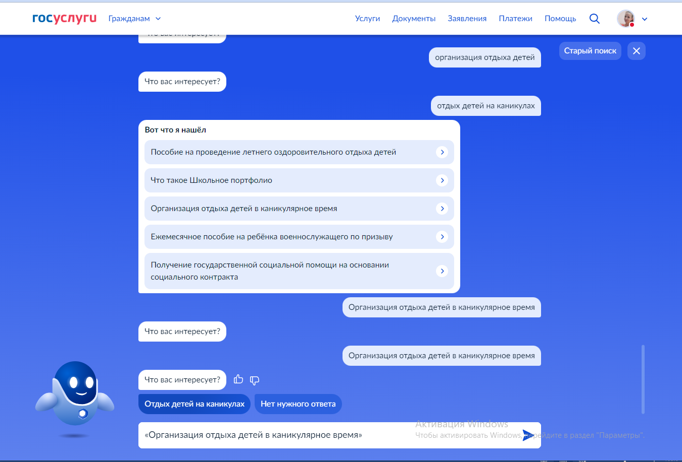

(Рисунок №1)

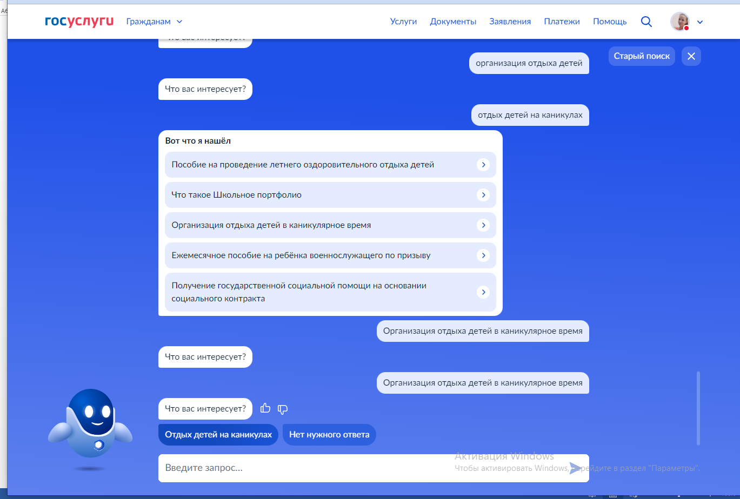
(Рисунок №2)

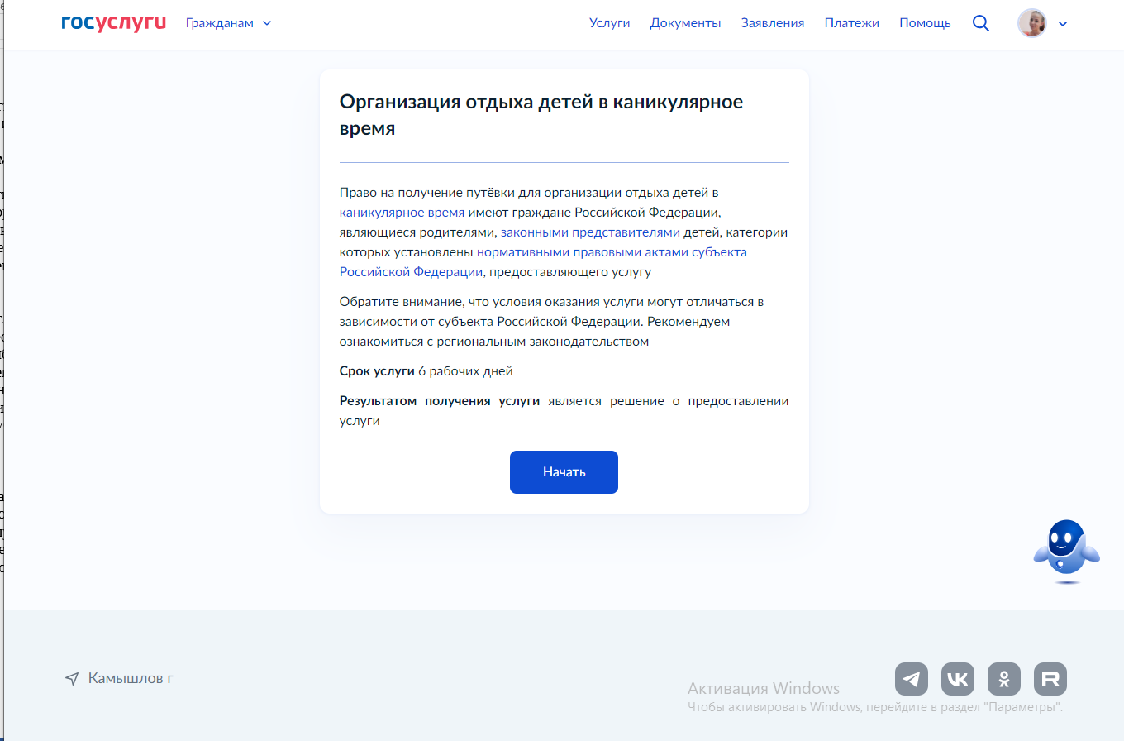
(Рисунок №3)

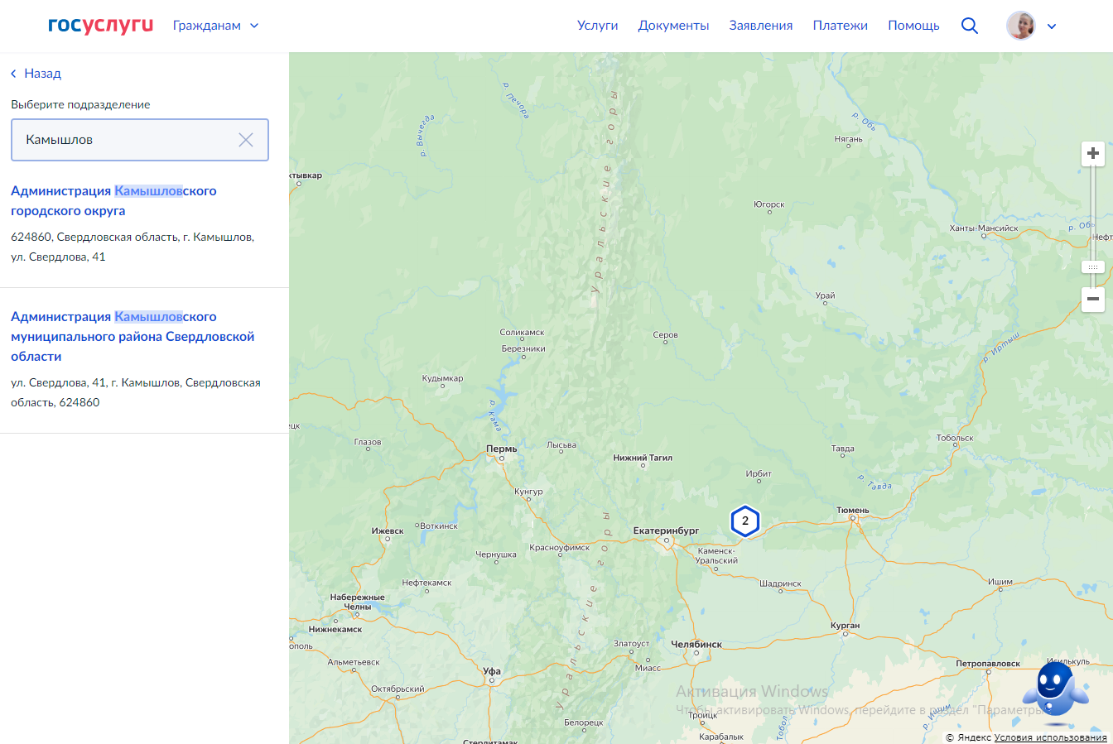

(Рисунок №4)

